轨检车监测数据分析

**姓 名： 成芳**

**学 号： 2019200152**

**专 业： 道路与铁道工程**

**班 级： 2019级道铁1班**

**指导教师： 郭利康**

**2019年10月12日**

**目 录**

一、绪论 1

**1.1 轨检车资料简介 1**

**1.2 轨检车检测项目 1**

**1.3 软件WinDBC的介绍 2**

二、线路质量状态评价 3

**2.1 采用超限评分法评价该段线路状态 3**

**2.1.1 轨检车数据标准 3**

**2.1.2 各项指标的限值分析 3**

**2.2 采用轨道质量指数法（TQI）评价该段线路状态 9**

**2.2.1 TQI的计算方法 9**

**2.2.2 计算区段TQI 10**

三、总结 12

参考文献 13

附录 14

# 一、绪论

## 1.1 轨检车资料简介

面对列车运行速度、轴重增加，轨道状态劣化的加剧，养护维修成本提高的矛盾，真实反应轨道状态，科学掌控轨道状态的变化，实现轨道科学管理，作为对轨道设备(钢轨、轨枕、扣件、道床、路基、桥梁等)、轨道几何状态(暗坑、空吊板、道床板结、弹性不均匀等)、轨道几何形位(接头错牙、直线、曲线线形等)、钢轨断面(磨耗、表面擦伤)、道床断面检测，并能作出准确评价和指导维护手段的检测车由此诞生。

轨检车是铁路工务维修管理部门获取动态轨道状态信息、指导现场进行养护维修与施工作业、评估新线施工和既有线养护维修作业质量、实施轨道科学管理的重要手段；轨检车是使轨道设备经常保持良好均衡状态、保证列车按规定的速度安全、平稳、不间断运行品质的重要技术保障

轨检车的基本原理有弦测法及惯性基准法。

## 1.2 轨检车检测项目

现代轨检车检测项目很多，既能检测轨道几何尺寸，又能测量车体、轴箱振动和轮轨相互作用力，检测项目如下图1-1所示。

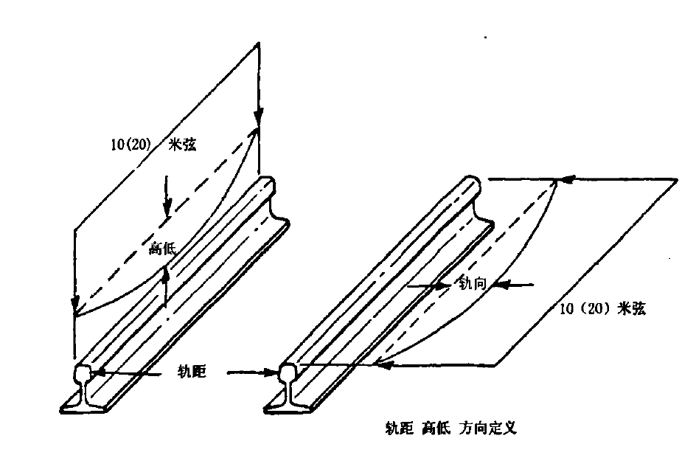

图1-1 轨道不平顺示意图

轨距偏差：在轨道同一横截面、钢轨顶面以下16 mm处、左右两根钢轨之间的最小内侧距离相对于标准轨距值1435 mm的偏差。

高低：指轨道沿钢轨长度方向，在垂向上的凸凹不平顺。

轨向：指轨顶内侧面沿长度方向的横向凸凹不平顺。

水平：即轨道同一横截面上左右两轨顶面的相对高差。（曲线上是指扣除正常超高值的偏差部分：直线上是指扣除一侧钢轨均匀抬高值后的偏差值。）

三角坑；左右两轨顶面相对于轨道平面的扭曲用相隔一定距离的两个横截面水平幅值的代数差度量，“一定距离”指“车辆的轴距或心盘距” [1]。

## 1.3 软件WinDBC的介绍

当轨检车记录沿线轨道的断面和几何数据时，WinDBC作为LaserailTM通用几何Windows程序能显示由轨检车采集的数据的数字曲线图（DBC）。在WinDBC里、能显示多大99种不同数据通道。一般情况下，曲线图只显示16个通道。若查看16种以上通道，需要2个或以上操作人员来运行WinDBC并查看不同通道图的数据。

将GJJX.GEO文件导入WinDBC软件中，可导出各检测指标的具体数值，本报告选取里程10+0~20+0区段（10公里）进行线路质量状态评价分析。

# 二、线路质量状态评价

用于评价线路状态的方法为目前常用的超限评分法、轨道质量指数法(TQI)和轨道不平顺功率谱。本报告采用超限评分法、轨道质量指数法(TQI)对里程10+0~20+0 km区段（10公里）进行线路质量状态评价分析。

## 2.1 采用超限评分法评价该段线路状态

### 2.1.1 轨检车数据标准

我国轨检车线路检查是线路动态质量检查的主要手段，因此铁道部基础部对轨检车检查线路制定了严格的评定标准。

（1）轨检车检查评定项目：轨距、水平、高低、轨向、三角坑、车体振动加速度和横向振动加速度七项：

（2）各项偏差等级划分及扣分标准：偏差等级一般分为四级。Ⅰ级为保养标准，每处扣1分；Ⅱ级为舒适度标准，每处扣5分；Ⅲ级为临修补修标准，每处扣100分；Ⅳ级为限制标准，每处扣301分；

（3）各级偏差管理值见表2-1[1]。

由于报告资料没有指出轨检车的速度及偏差等级，选定最不利情况，及偏差等级为一级，且速度大于160 km/h进行评价分析。

### 2.1.2 各项指标的限值分析

（1）高低

由表2-1可知，v>160 km/h且偏差等级为Ⅰ级时，高低的限值为5 mm，将限值与实测值的绝对值相减所得结果如图2-1所示，所得之差大于0则表示该段线路高低均符合标准，反之，超过限值，则不满足要求。

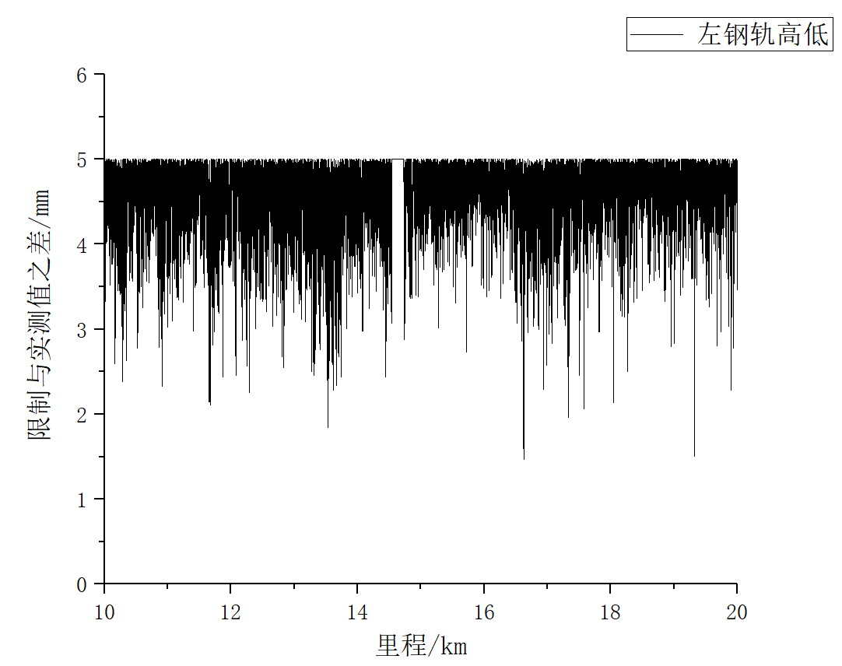 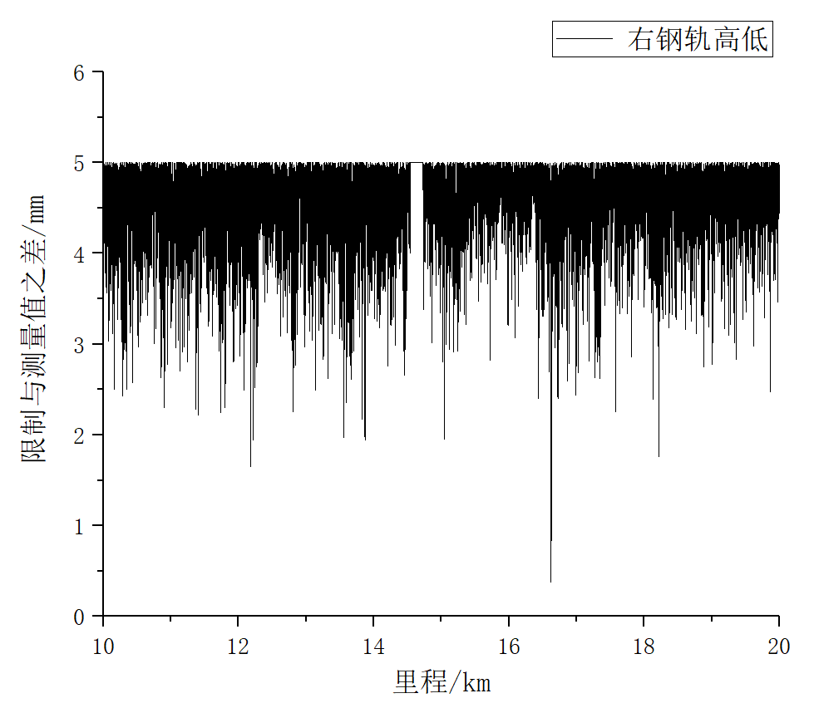

图2-1钢轨高低分析图

表2-1 轨道动态几何尺寸容许偏差管理值

|  |  |  |  |  |  |  |  |  |  |  |  |  |
| --- | --- | --- | --- | --- | --- | --- | --- | --- | --- | --- | --- | --- |
| 速度km/h  项目 | v>160正线 | | | | 160> v>120正线 | | | | v<120正线 | | | |
| Ⅰ级 | Ⅱ级 | Ⅲ级 | Ⅳ级 | Ⅰ级 | Ⅱ级 | Ⅲ级 | Ⅳ级 | Ⅰ级 | Ⅱ级 | Ⅲ级 | Ⅳ级 |
| 高低（mm） | 5 | 8 | 12 | 15 | 6 | 10 | 15 | 20 | 8 | 12 | 20 | 24 |
| 轨向（mm） | 5 | 7 | 10 | 12 | 5 | 8 | 12 | 16 | 8 | 10 | 16 | 20 |
| 轨距（mm） | 4  -3 | 8  -4 | 12  -6 | 15  -8 | 6  -4 | 10  -7 | 15  -8 | 20  -10 | 8  -6 | 12  -8 | 20  -10 | 24  -12 |
| 超高和水平（mm） | 5 | 8 | 12 | 14 | 6 | 10 | 14 | 18 | 8 | 12 | 18 | 22 |
| 三角坑（基长2.4m）（mm） | 4 | 6 | 9 | 12 | 5 | 8 | 12 | 14 | 8 | 10 | 14 | 16 |
| 车体垂向加速度（g） | 0.10 | 0.15 | 0.20 | 0.25 | 0.10 | 0.15 | 0.20 | 0.25 | 0.10 | 0.15 | 0.20 | 0.25 |
| 车体横向加速度（g） | 0.06 | 0.10 | 0.15 | 0.20 | 0.06 | 0.10 | 0.15 | 0.20 | 0.06 | 0.10 | 0.15 | 0.20 |

由上图2-1可知，里程10+0~20+0 km区段左右高实测值均小于限值，符合要求。

（2）轨向

由表2-1可知，v>160 km/h且偏差等级为Ⅰ级时，轨向的限值为5 mm，将限值与实测值的绝对值相减所得结果如图2-2所示，易得里程10+0~20+0 km区段左右方向均符合要求。

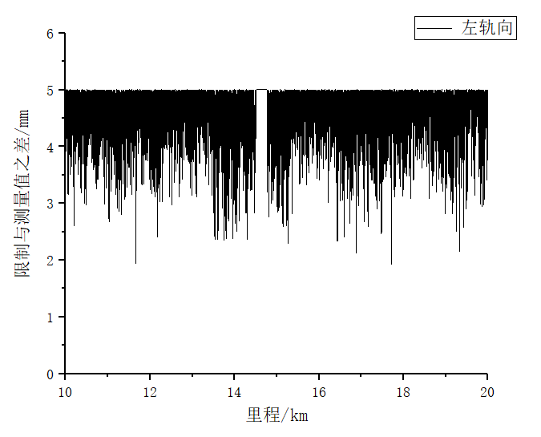 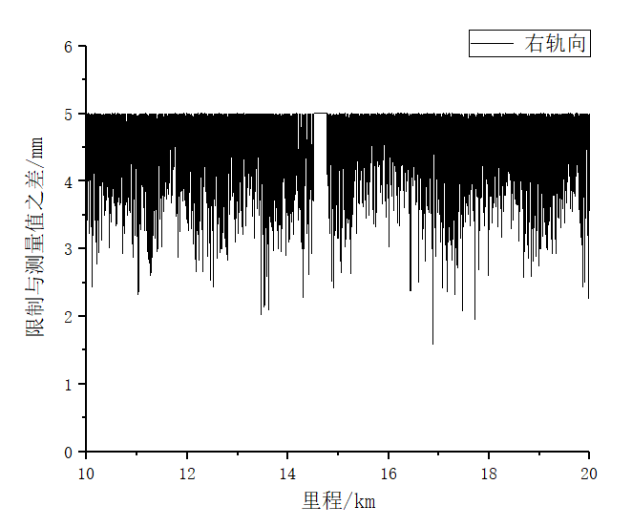

图2-2钢轨方向分析图

（3）轨距

由表2-1可知，v>160 km/h且偏差等级为Ⅰ级时，轨距的限值上限为4 mm，下限为-3 mm，实测值与限值的比较如图2-3所示。

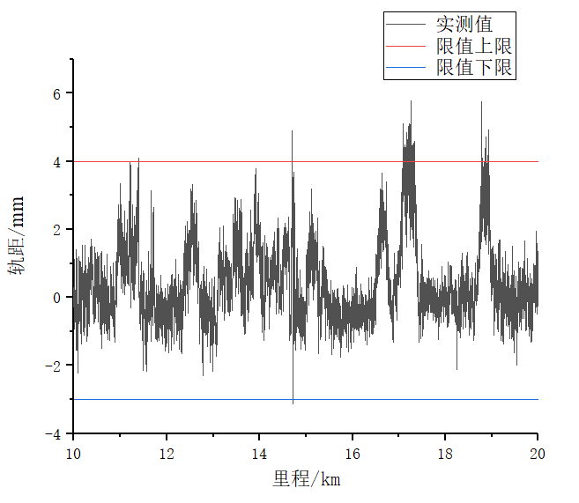

图2-3 钢轨轨距分析图

由图2-3可知，在里程为16+905~17+329 km、18+771~18+924 km区段轨距的偏差值超过限值的上限，里程17+722 km处轨距的偏差值超过限值的下限，取超限点在WinDBC位置如图2-4所示。

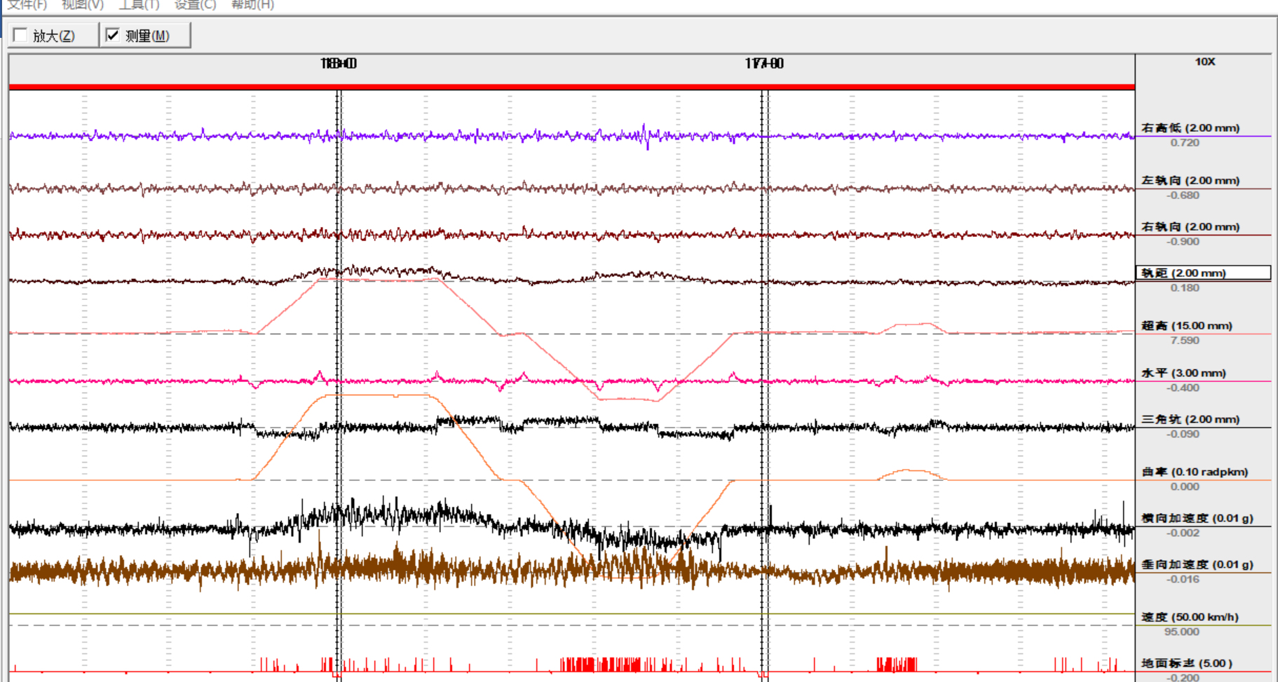

图2-4 钢轨轨距最大值

轨距偏差过大会导致车轮掉道或卡轨。传统认为:即使轨距扩大量不足以使车轮掉道，但是如果车轮踏面的大坡度段已进入轨头内侧圆弧以内，仍是十分危险的应尽量避免。这是因为坡度较大的车轮踏面会使钢轨承受很大的额外横向力。短距离内轨距变化剧烈，表明存在严重的轨向不平顺，也会影响行车安全。

（4）超高和水平

由表2-1可知，v>160 km/h且偏差等级为Ⅰ级时，轨距的限值为5 mm，超高与水平的实际值与限值的比较图分别如图2-5、2-6所示。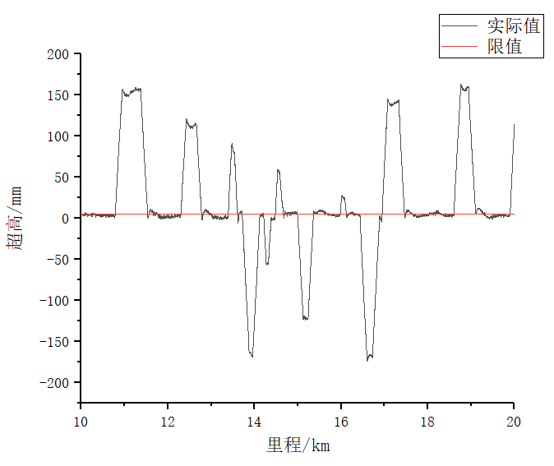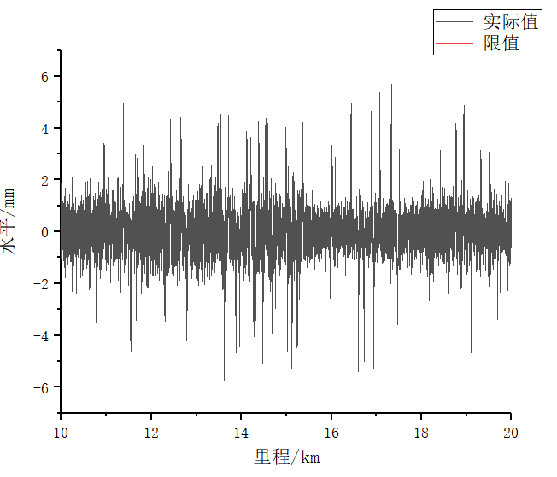

图2-5 钢轨超高分析图 图2-6 钢轨水平分析图

在轨检车顺方向行驶时曲线上同一轨道断面内左右钢轨顶面的高差。超高以左钢轨为基准股，左钢轨超高为正，在零线以上。由图2-5可知，里程10+7 14 km~11+523 km，12+253~12+719 km，13+382~14+122 km，14+210 ~ 14 + 81 8 km，14+987~15+359 km，16+438~17+625 km，18+602~19+267 km均位于曲线地段，因此超高均超过限值，左钢轨最大高差位于17+771 km，为142.01 mm如图2-7所示，右钢轨最大高差位于17+248 km，如图2-8所示。

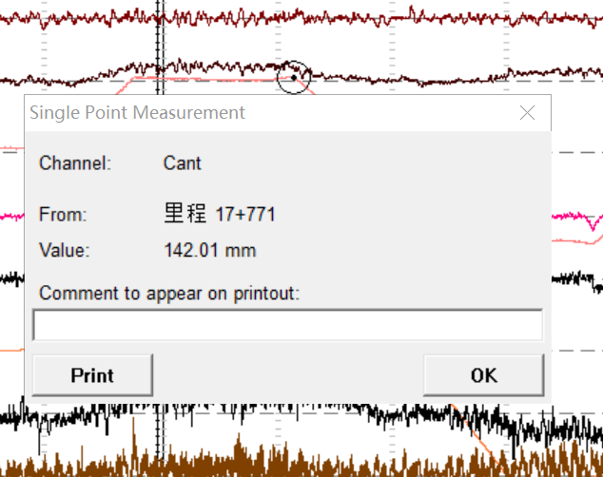 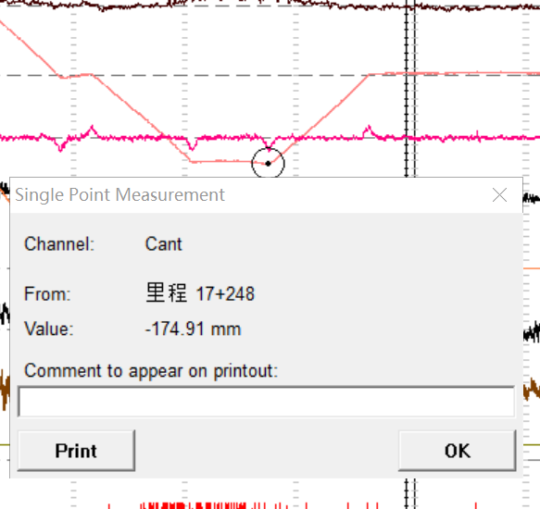

图2-7 左钢轨最大超高 图2-8 右钢轨最大超高

由图2-6可知，有少许地段水平差值超过限值，最大值位于17+773 km处，为5.33 mm，如图2-9所示。

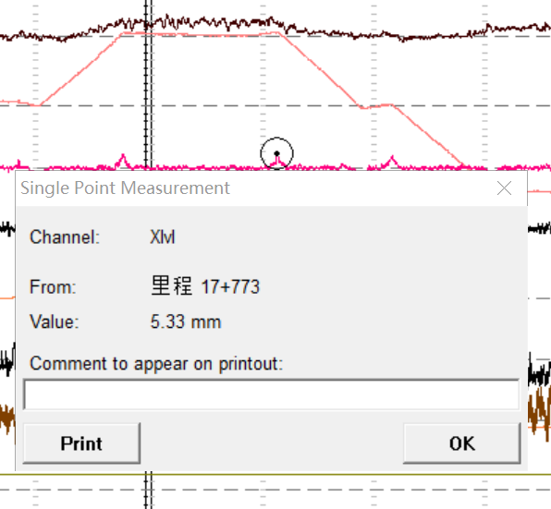

图2-9 水平最大值

水平不平顺将使车辆产生侧滚振动，导致一侧车轮增载，一侧减载。若轨道线路中同时存在轨向和水平两种不平顺并且是逆向复合时，易导致列车脱轨。日本的许多专家认真对复合不平顺进行管理后，货车脱轨事故已基本上被消灭。由于轨道中存在暗坑和吊板使得轨道的动态水平不平顺较大，并且静态测量无法测得轨道的暗坑和吊板，只有通过轨检车才能准确测得，因此应充分利用轨检数据对线路进行整治。

（5）三角坑

由表2-1可知，v>160 km/h且偏差等级为Ⅰ级时，轨距的限值为4 mm，三角坑的实际值与限值的比较图分别如图2-10所示。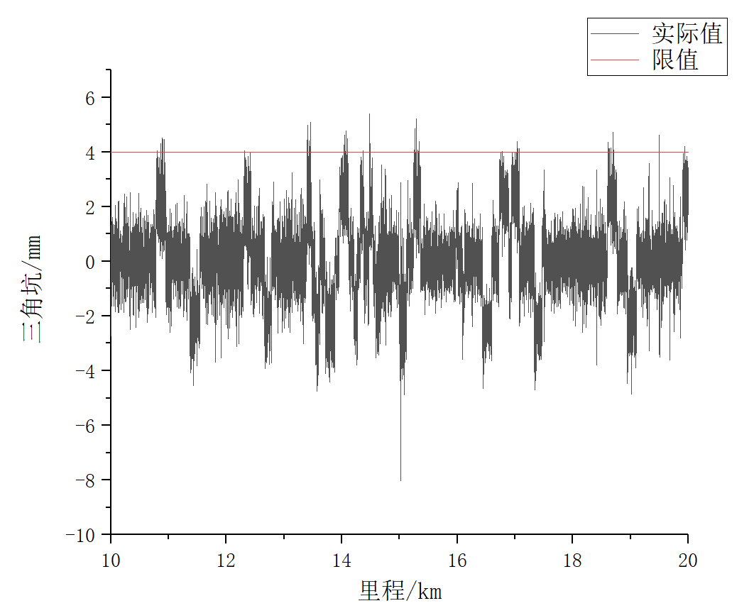 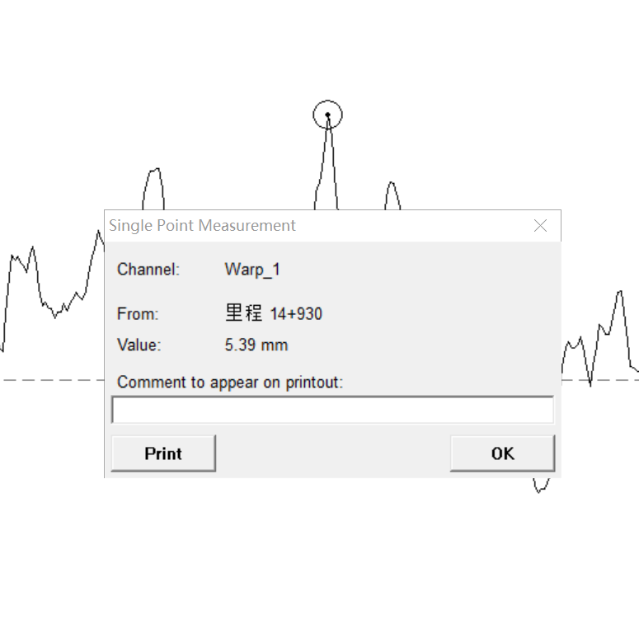

图2-10 钢轨三角坑分析图 图2-11 三角坑最大值

由图2-10可知，有一些地段水平差值超过限值，最大值位于17+773 km处，为5.33 mm，如图2-11所示。

三角坑是引起轮轨作用力变化，影响行车平稳性的主要原因。三角坑会使得一个转向架的四个轮子出现三个轮子正常压紧钢轨，另一个形成减载甚至悬空。高点会使车辆出现侧滚，低点会使车轮减载，当车轮减载量与荷载量之比大于0.8时，还有脱轨的危险。欧洲和我国刚度较大的货车在曲线圆缓点区的脱轨事故大多与轨道的扭曲不平顺有关。无论曲线还是直线上，严重的局部扭曲不平顺都有可能引起车体的侧滚和侧摆振动，导致脱轨系数过大而脱轨。所以要高度重视三角坑病害的整治与预防。

（6）车体加速度

由表2-1可知，v>160 km/h且偏差等级为Ⅰ级时，车体垂横向的限值分别为0.10g和0.06g，钢轨横向加速度与钢轨垂向加速度的实际值与限值的比较图分别如图2-12、2-13所示。

由图2-12可知，在里程13+838~14+008 km内钢轨横向加速度超限，在14+315 km处，横向加速度为最大值0.08g，如图2-14所示。水平加速度由轮轨相互作用决定，轨道不平顺对其有严重影响。

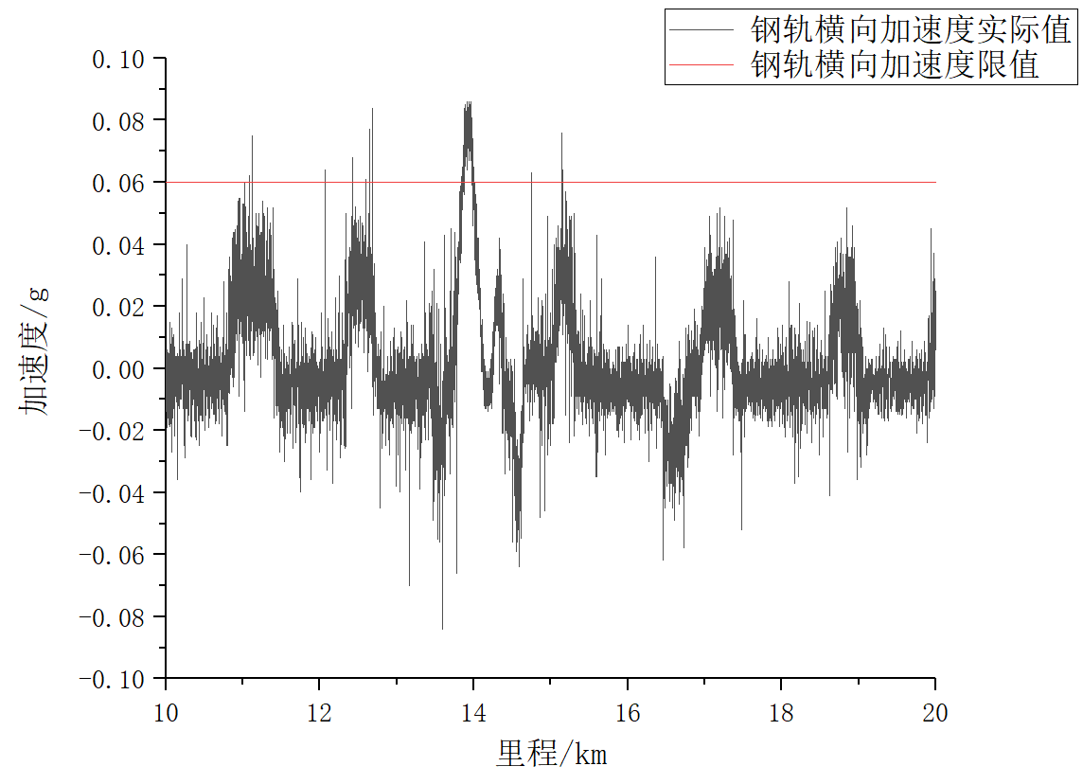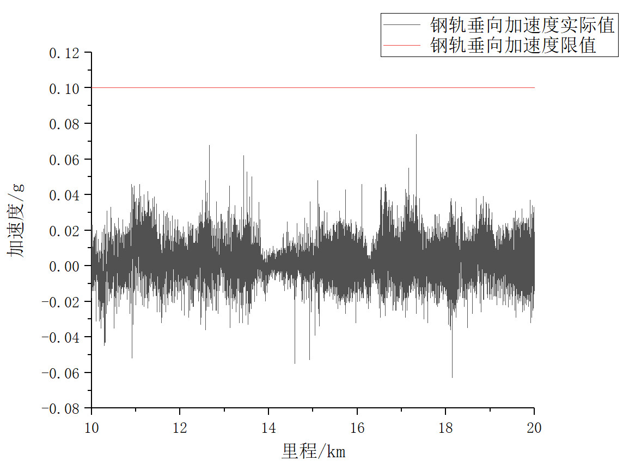

图2-12 钢轨横向加速度分析 图2-13 钢轨垂向加速度分析

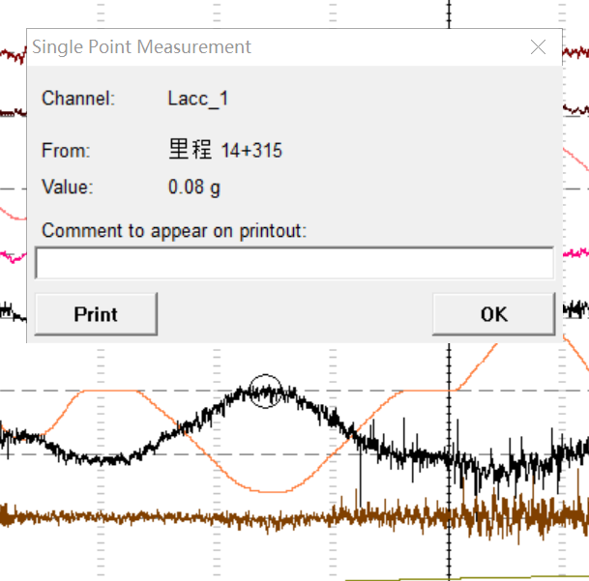

图2-14 钢轨横向加速度最大值

由图2-13可知，里程10+0~20+0 km区段钢轨垂向加速度均没有超过，符合要求。

## 2.2 采用轨道质量指数法（TQI）评价该段线路状态

### 2.2.1 TQI的计算方法

TQI是衡量线路平均质量状态的综合指数，TQI的管理值是根据轨检车对全路主要干线线路监测资料的分析统计得出是对运用超限评分法来评判轨道质量的很好补充，它提高了动态检测数据的整体应用水平，为科学的拟定养护维修计划，确保轨道状态的平稳发展提供有力支撑[2]。

TQI是对轨距、轨向、水平、高低和三角坑动态检测得到的数据的统计结果，该值的大小反映了轨道是否平顺，表明了单元区段轨道状态离散的程度，数值的大小反映了轨道状态的波动性和平顺度。数值越大则该区段的轨道波动性越大，平顺性越差，需要及时的安排养护维修。

TQI值是左高低、右高低、左轨向、右轨向、轨距、水平和三角坑这七项几何不平顺在200m区段的标准差之和：

 （2-1）

 （2-2）

 （2-3）

：各项几何偏差的标准差，i=l，2，…，7；分别为：左高低、右高低、左轨向、右轨向、轨距、水平、三角坑等；

：指在200m单元区段中各项几何偏差的幅值，j=1，2，⋯，n；i=l，2，⋯，7。n：采样点的个数（200m单元区段中n=800）[3]。

既有线路不同速度等级及高速铁路轨道不平顺200m单元区段TQI及单项标准差管理标准见表2-2。

表2-2 200m区段轨道不平顺质量指数TQI管理标准(单位：mm)

|  |  |  |  |  |  |  |
| --- | --- | --- | --- | --- | --- | --- |
| 速度等级 | 高低 | 轨向 | 轨距 | 水平 | 三角坑 | TQI |
| V<100 | 2.5×2 | 2.2×2 | 1.6 | 1.9 | 2.1 | 15 |
| 100<V≤120 | 2.5×2 | 1.8×2 | 1.5 | 1.9 | 2.0 | 14 |
| 100<V≤160 | 1.8×2 | 1.4×2 | 1.3 | 1.6 | 1.7 | 11 |
| 160<V<200 | 1.5×2 | 1.1×2 | 1.1 | 1.3 | 1.4 | 9 |
| 200≤V≤250 | 1.4×2 | 1.0×2 | 0.9 | 1.1 | 1.2 | 8 |
| 300<V≤350 | 0.8×2 | 0.7×2 | 0.6 | 0.7 | 0.7 | 5 |
| 300<V≤350 | 2.0×2 | 1.5×2 | 波长42~120米，区段长500 m | | | |

### 2.2.2 计算区段TQI

由超限评分方法评价分析结果可观察到17+0~19+0 km区段的线路指标恶化较为严重，选择该区段进行轨道TQI指标计算，经过计算，轨道TQI质量指数如表2-3示。

表2-4 17+0~18+0 km里程TQI质量指数

|  |  |  |  |  |  |  |  |
| --- | --- | --- | --- | --- | --- | --- | --- |
| 时段  里程/km | 4.8-4.10 | 5.8-5.10 | 6.8-6.12 | 7.8-7.12 | 8.6-8.10 | 9.6-9.10 | 10.9-10.13 |
| 17.0~17.2 | 6.573 | 6.574 | 7.563 | 7.419 | 7.708 | 7.295 | 7.470 |
| 17.2~17.4 | 5.842 | 5.853 | 4.298 | 3.933 | 3.878 | 3.903 | 4.082 |
| 17.4~17.6 | 3.667 | 3.667 | 5.616 | 5.2437 | 4.987 | 5.342 | 5.554 |
| 17.6~17.8 | 3.940 | 3.935 | 4.298 | 3.933 | 3.878 | 3.904 | 4.082 |
| 17.8~18.0 | 3.555 | 3.557 | 3.827 | 3.709 | 3.750 | 3.730 | 3.790 |
| 18.0~18.2 | 4.110 | 4.113 | 4.353 | 4.270 | 4.305 | 4.275 | 4.270 |
| 18.2~18.4 | 3.949 | 3.941 | 3.919 | 3.712 | 3.801 | 3.733 | 3.750 |
| 18.4~18.6 | 5.655 | 5.658 | 6.245 | 6.093 | 6.314 | 5.855 | 5.878 |
| 18.6~18.8 | 6.673 | 6.670 | 6.831 | 6.424 | 6.498 | 6.282 | 6.421 |
| 18.8~19.0 | 6.178 | 6.167 | 6.179 | 6.385 | 5.958 | 5.172 | 5.071 |

# 三、总结

本报告分析成灌线下行里程10+0~20+0 km的线路资料，整体来看比较平稳，超限很少；其中里程在16+905~17+329 km、18+771~18+924 km轨距超限较多，有一些地段水平差值超过限值，最大值位于17+773 km处；里程10 +71 4 km~11+523 km，12+253~12+719 km，13+382~14+122 km，14+210 ~ 14+818 k m，14+987~15+359 km，16+438~17+625 km，18+602~19+267km均位于曲线地段，因此超高均超过限值；里程22+000~22+060 km、22+468~23+323 km、24+701 ~ 25+044 km、25+209~25+687 km为曲线段，里程22+468~23+323 km最大超高为-158. 23mm；25+209~25+687 km，最大超高为159.62 mm；钢轨超高，车体垂向振动加速度，钢轨方向在该区段内实际值均小于限值，满足要求。

由计算得到的TQI值可知4月~10月变化趋势相近，其中下行区段里程18+600~18+800 km区段TQI值较大，应对此区段重点进行维修。

本报告采用超限评分法、轨道质量指数法（TQI）对线路状态进行分析，将对提高轨道控制水平，正确指导铁路养护维修，确保行车安全平稳起到至关重要的作用。

# 参考文献

[1] 许心越.基于轨检车监测数据的轨道状态预测模型研究[D].北京交通大学.2007.12

[2] 黄守刚,牛红凯等.铁路线路综合质量评价方法的研究[J].铁道运输与经济.1003-1421(2007)08-0073-03.

[3] 夏嘉凝.基于动检数据挖掘的铁路线路状态评价与预警方法研究[D].西南交通大学.2014.06

# 附录

GJJX.GEO文件导入WinDBC软件后导出的里程为10+0~20+0 km区段各检测指标的具体数值如图1~5所示，其中x方向压缩10倍。

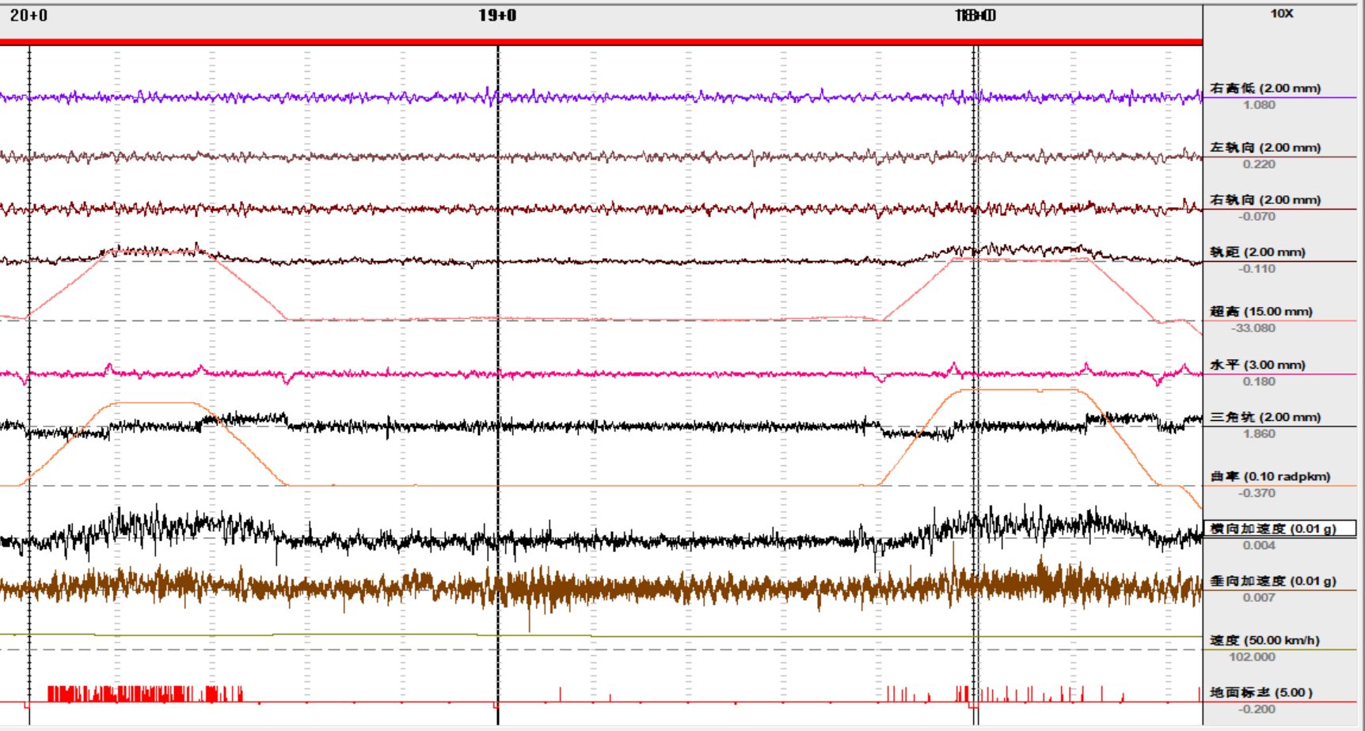

图1 成灌线里程为18+000~20+000 km波形图

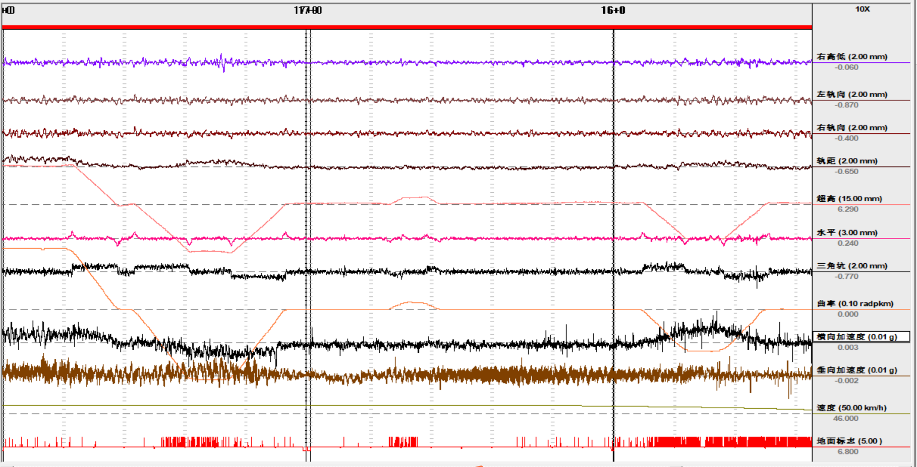

图2 成灌线里程为16+000~18+000 km波形图

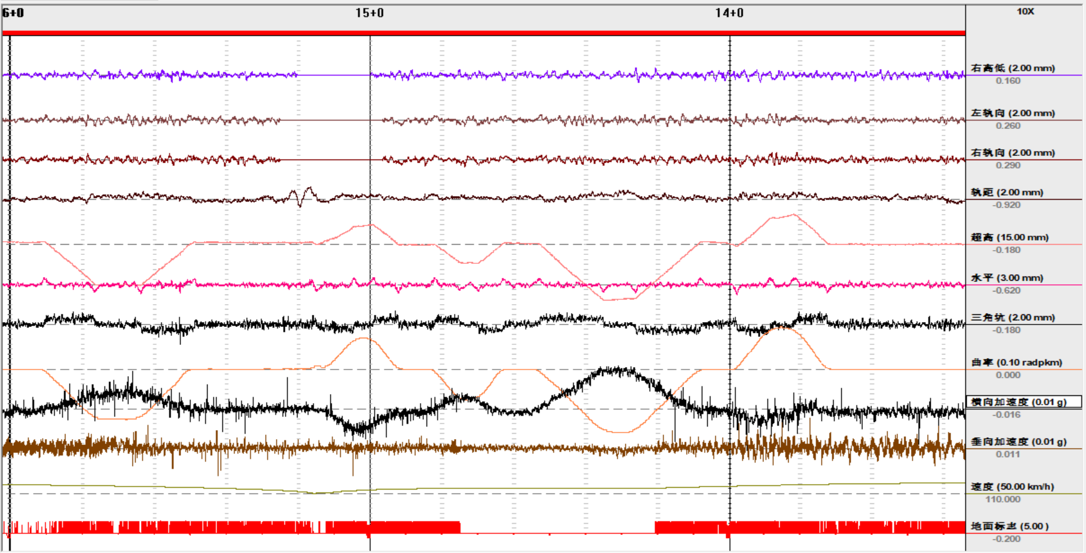

图3 成灌线里程为14+000~16+000 km波形图

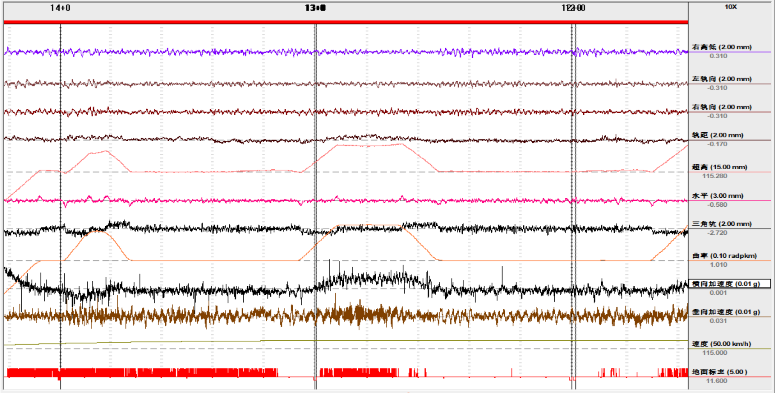

图4 成灌线里程为12+000~14+000 km波形图

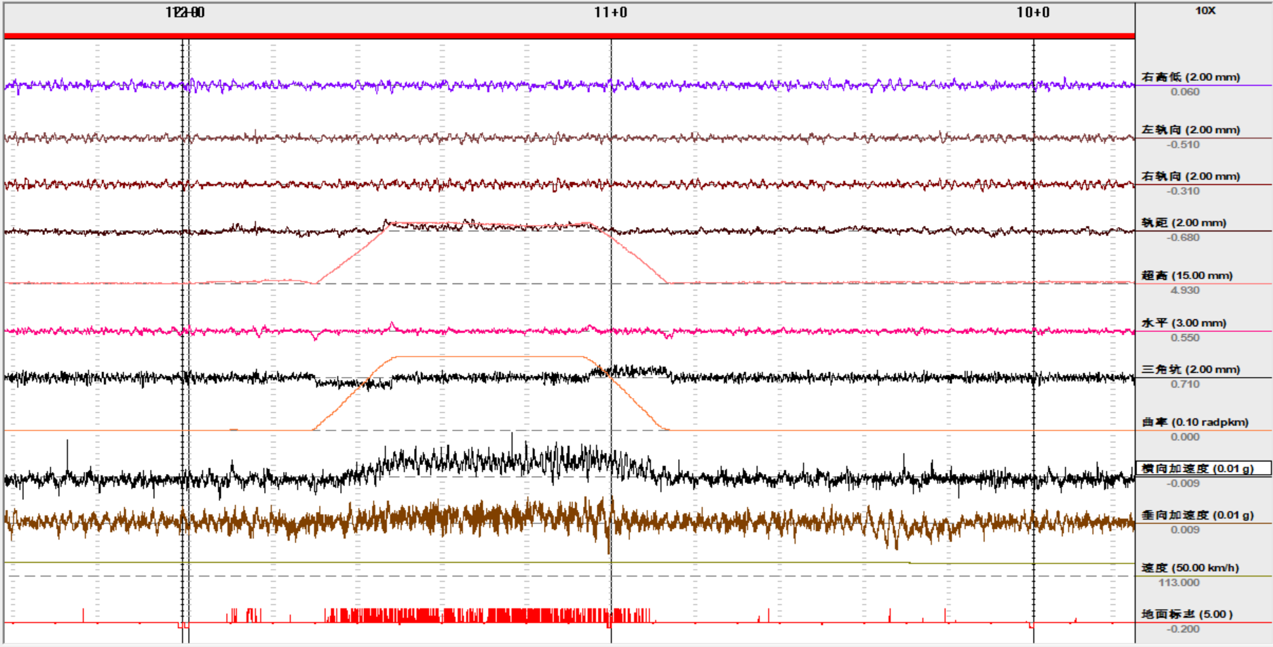

图5 成灌线里程为10+000~12+000 km波形图